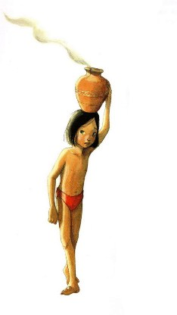
Теперь мы должны вернуться к первому рассказу. Когда после боя со стаей около Скалы Совета Маугли вышел из волчьей пещеры, он направился к ближайшим обработанным полям, подле которых жили земледельцы, однако не захотел остаться там, его джунгли подходили слишком близко к этому посёлку, а он знал, что теперь в зарослях у него был, по крайней мере, один злостный враг, участник Совета. Итак, мальчик пошёл дальше, держась дороги, грубо проделанной вдоль долины, и миль двадцать бежал по ней ровной рысью; наконец, увидел незнакомую местность. Долина выходила на широкую низменность, усеянную камнями и прорезанную рвами. В одном её конце помещалось маленькое селение, к другому отлого спускались густые заросли и останавливались, как бы отсечённые топором. По всей долине паслись коровы с телятами и быками и буйволы с буйволицами. Увидав Маугли, пастушки закричали и разбежались, а жёлтые собаки парии, всегда бродящие вокруг каждого поселения в Индии, залаяли.
Подойдя к деревенским воротам, Маугли заметил, что большая колючая плетёнка, которой в сумерки загораживали дорогу, теперь была отодвинута.
– Уф! – сказал он. Отыскивая по ночам пищу, мальчик, бывало, нередко перебирался через подобные баррикады. – Итак, люди и здесь боятся населения джунглей?
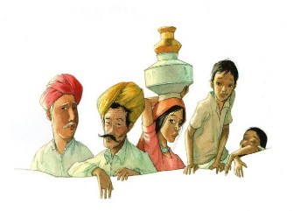
Он сел подле ворот, и когда какой-то человек вышел на дорогу, поднялся, открыл свой рот и пальцем показал в него, стараясь объяснить, что ему хочется есть. Встретивший Маугли индус посмотрел на него и побежал обратно по улице деревни, призывая жреца, большого толстого человека в белой одежде с красным и жёлтым знаком на лбу. Жрец подошёл к воротам; с ним явилось ещё, по крайней мере, сто человек. Все смотрели на Маугли, говорили, кричали и указывали на него пальцами.
«У этих людей нет порядочных манер, – подумал Маугли, – так могли бы держаться только серые обезьяны».
Мальчик откинул от лица свои длинные волосы и, глядя на толпу, нахмурил брови.
– Чего же бояться? – сказал жрец. – Посмотрите на рубцы на его руках и ногах. Это следы волчьих зубов. Он просто приёмыш волков, убежавший из джунглей.
Понятно, во время совместных игр волчата часто покусывали Маугли сильнее, чем намеревались, и на его руках и ногах белело множество шрамов. Однако он ни за что не назвал бы их следами укусов; он знал, как по-настоящему кусаются волки.
– Арре, арре, – сказало несколько женщин. – Бедный ребёнок, искусанный волками! Какой красивый мальчик. Его глаза точно красное пламя. Право, Мессуа, он походит на твоего сына, унесённого тигром.
– Дай-ка посмотреть, – сказала женщина с тяжёлыми медными кольцами на руках и щиколотках и, прикрыв ладонью глаза, вгляделась в Маугли. – Нет, не он. Этот гораздо худощавее, но у него выражение лица моего мальчика.
Жрец был очень умён; он знал, что Мессуа – жена самого богатого человека в этой деревне, а потому с минуту смотрел на небо и, наконец, торжественно произнёс:
– Что джунгли взяли, они и отдали. Отведи мальчика к себе в дом, сестра моя, и не забудь почтить жреца, который читает в жизнях людей.
«Клянусь купившим меня быком, – мысленно сказал Маугли, – все эти разговоры похожи на новый осмотр волчьей стаи. Ну, если я человек, я должен сделаться человеком».
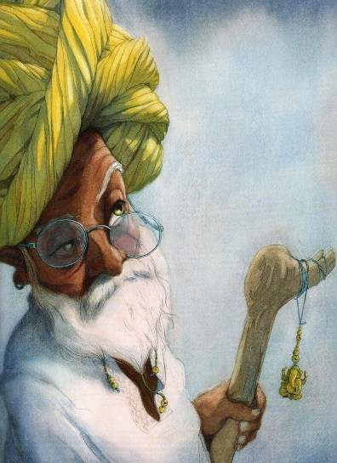
Женщина знаком позвала Маугли к себе в дом; толпа разошлась. Внутри хижины были красная лакированная кровать, большой глиняный ящик для зёрна со странным выпуклым рисунком, с полдюжины медных кастрюль; в маленьком алькове стояло изображение индусского божества, а на стене висело настоящее зеркало, из тех, которые продаются на деревенских ярмарках.
Мессуа дала Маугли молока, покормила его хлебом, потом положила руку на его голову и заглянула ему в глаза. Ей думалось, что, может быть, он действительно её сын, пришедший из джунглей, в которые его унёс тигр. Она сказала:
– Нату, о Нату! – Маугли ничем не выказал, что ему известно это имя. – Ты не помнишь, как я тебе подарила новые башмаки? – Она дотронулась до его ноги, которая была жестка, почти как рог. – Нет, – печально проговорила Мессуа, – эти ноги никогда не носили башмаков, но ты очень похож на моего Нату и отныне будешь моим сыном.
Маугли чувствовал себя очень неловко, так как никогда ещё не бывал в домах; однако, взглянув на настилку крыши, мальчик увидел, что он в любую минуту сорвёт её, если пожелает уйти, а также, что на окнах нет затворов.
«Стоит ли быть человеком, – мысленно сказал он себе, – если не понимаешь человеческой речи? Здесь я так же глуп и нем, как был бы человек у нас, в джунглях. Мне нужно научиться их говору».
Далеко не для забавы Маугли, живя с волками, научился подражать призыву оленей и хрюканью кабанят.
Поэтому, едва Мессуа произносила какое-нибудь слово, Маугли тотчас, почти в совершенстве, подражал звукам её речи и ещё до наступления темноты заучил названия многих вещей в хижине.
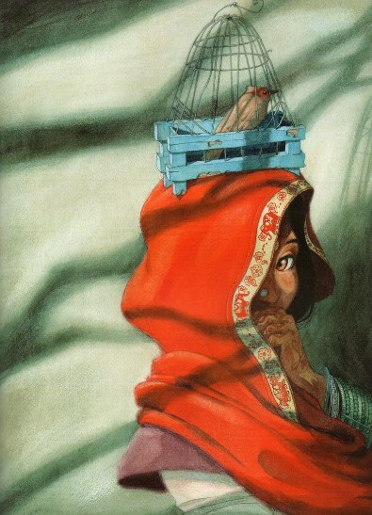
Когда пришло время ложиться в постель, возникли затруднения. Маугли не желал спать в месте, так сильно походившем на ловушку для пантер, как хижина, и когда люди закрыли дверь, выскочил через окно.
– Не принуждай его, – сказал Мессуа её муж. – Может быть, он ещё никогда не спал в постели, помни это. Если он действительно прислан к нам вместо нашего сына, он не убежит.
Итак, Маугли растянулся в высокой густой траве на краю поля и не успел закрыть глаз, как мягкая серая морда толкнула его в подбородок.
– Фу! – сказал Серый Брат (это был старший из сыновей Матери Волчицы). – Какая награда за то, что я прошёл за тобою двадцать миль! От тебя пахнет дымом и коровой; ты совсем как человек. Просыпайся, Маленький Брат, я принёс тебе новости.
– Всё ли хорошо в джунглях? – спросил Маугли, крепко обнимая его.
– Всем хорошо, кроме обожжённых Красным Цветком волков. Теперь слушай: Шер Хан ушёл и будет охотиться далеко от нас, пока его шкура не зарастёт, потому что он страшно опалён. Но он клянётся, что по возвращении кинет в Венгунгу твои кости.
– Это ещё посмотрим; ведь я тоже дал одно маленькое обещание, тем не менее узнавать новости всегда полезно. Я очень устал, очень устал от всего непривычного, Серый Брат. Однако прошу тебя, приноси мне вести.
– Ты не забудешь, что ты волк? Люди не заставят тебя забыть об этом? – тревожно спросил мальчика Серый Брат.
– Никогда! Я вечно буду помнить, что люблю тебя и всех в нашей пещере, но не забуду также, что меня исключили из стаи.
– И что тебя могут прогнать из другой стаи? Люди – только люди, Маленький Брат, и их речь походит на говор лягушек в болоте. В следующий раз я буду ждать тебя среди бамбуков на краю пастбища.
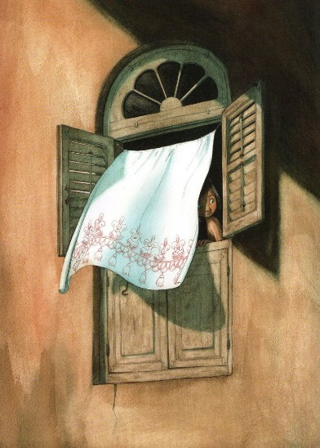
Три месяца после этой ночи Маугли почти не выходил из деревенской ограды: он усиленно изучал обычаи и нравы людей. Прежде всего ему пришлось надевать на себя платье, и это сильно стесняло его. Потом ему нужно было уразуметь значение денег, которого он совсем не понимал, и приучиться пахать землю, хотя не видел в этом пользы. Вдобавок ко всему деревенские дети сердили мальчика. К счастью, Закон Джунглей научил его сдержанности: ведь в джунглях жизнь и пропитание зависят от умения владеть собой. Однако, когда деревенские мальчики насмехались над ним за то, что он не играл ни в какие игры, не пускал змеев, или за то, что он плохо произносил некоторые слова, только сознание, что убивать безволосых детёнышей недостойно охотника, удерживало его от желания схватить их и разорвать пополам.
Своей собственной силы он не сознавал. В джунглях Маугли понимал, что в сравнении с животными он слаб; в деревне же люди говорили, что он силён, как бык.
У Маугли не было также ни малейшего понятия о различии, которое каста полагает между одним человеком и другим. Когда однажды осёл горшечника соскользнул в глиняную яму, Маугли вытащил оттуда животное за хвост и помог гончару нагрузить осла товаром, который торговец вёз в Кханхивару. Поступок мальчика возмутил поселян: горшечник принадлежит к низшей касте людей, а его осёл был и ещё того хуже. Жрец стал бранить Маугли; когда же тот пригрозил толстяку положить и его на осла, жрец посоветовал мужу Мессуа как можно скорее послать Маугли на работу. На следующий же день староста деревни приказал мальчику уйти с буйволами и сторожить их, пока они будут пастись. Маугли был более чем доволен. С этой минуты он считал себя на службе у деревни и в сумерки вошёл в кружок, по вечерам собиравшийся на каменной платформе под большим фиговым деревом. Это был сельский клуб; там сходились, чтобы вместе покурить: староста, сторож, цирюльник, знавший все деревенские сплетни, и старый Бульдео, деревенский охотник, обладатель мушкета. На верхних ветвях дерева сидели обезьяны и болтали; под платформой было отверстие, в котором жила кобра, и ей каждый вечер ставили блюдечко с молоком – она считалась священной. Старики сидели вокруг дерева, до поздней ночи разговаривали, тянули дым из больших хукасов (курительных трубок с водой) и рассказывали удивительные истории о богах, людях, привидениях и ещё более удивительные вещи о зверях в джунглях и их привычках. Обыкновенно они говорили так долго, что наконец глаза детей, сидевших с внешней стороны круга взрослых, казалось, бывали готовы выскочить из орбит. Больше всего говорилось о животных, так как джунгли подходили вплотную к деревне; олень и кабан поедали их всходы, а время от времени, в сумерках, от самых деревенских ворот тигр уносил человека.
Маугли, понятно, знавший кое-что о предмете их бесед, закрыл лицо руками, стараясь не показать, что он смеётся. Пока Бульдео, положив мушкет поперёк колен, переходил от одной изумительной истории к другой, плечи Маугли тряслись от хохота.
Бульдео объяснил, что тигр, который унёс сына Мессуа, был тигром-призраком и что в его теле жил дух дурного старика-ростовщика, умершего за несколько лет перед тем.
– Я знаю, что это правда, – сказал он, – потому что ростовщик Пурун Дас хромал со времени той схватки, когда были сожжены его отчётные книги; тигр же, упомянутый мною, тоже хромает: это видно, потому что от его лап остаются неодинаково глубокие следы.
– Правильно, правильно, это, конечно, правда, – подтвердили седобородые люди, одновременно покачивая головами.
– Не похожи ли такие рассказы на бред? – сказал Маугли. – Этот тигр, как все знают, хромает потому, что он родился хромым. Только дети могут верить, будто душа ростовщика живёт в животном, у которого нет даже мужества шакала.
На секунду Бульдео от изумления онемел, а староста широко открыл глаза.
– Ого! Это говорит бродяга из джунглей? – сказал Бульдео. – Если уж ты так умён, лучше принеси кожу тигра в Кханивару, потому что правительство оценило его жизнь во сто рупий. А ещё лучше не болтай, когда говорят старшие.
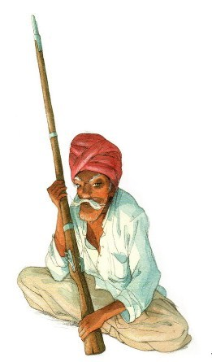
Маугли поднялся, чтобы уйти.
– Весь вечер я слушал, – бросил он через плечо, – и за исключением двух-трёх раз, Бульдео не сказал ни слова правды о джунглях, которые подходят к самым его дверям. Могу ли я после этого верить в рассказы о призраках, божествах и лесных духах, которых, по его словам, он видел?
– Этому мальчику давно пора начать пасти стада, – проворчал староста; Бульдео же, рассерженный дерзостью Маугли, отодвинулся и фыркнул.
В силу обычая большей части индусских деревень, несколько мальчиков должны ранним утром выгонять коров, быков и буйволов пастись и вечером приводить стадо обратно; и те самые быки, коровы и буйволы, которые до смерти затоптали бы белого, позволяют себя бить и бранить детям, ростом не выше их носов. Пока мальчики не отходят от стада, им не грозит ни малейшая опасность, потому что даже тигр не решается нападать на стадо скота. Когда же они отходят в сторону, чтобы набрать цветов или погоняться за ящерицами, их иногда уносят звери. На заре Маугли проехал по деревенской улице, сидя на спине большого буйвола по имени Рама. Аспидно-синеватые животные со своими длинными загнутыми назад рогами и свирепыми глазами один за другим поднимались с подстилок и двигались за ним. Маугли сразу ясно показал, что он господин. Он бил буйволов длинной гладкой бамбуковой тростью и приказал Камайе, одному из мальчиков-пастухов, пасти коров, прибавив, что сам он отправится с буйволами. В конце речи Маугли запретил ему и остальным детям отходить от стада.
Индусское пастбище состоит из камней, порослей кустов, кочек и маленьких рвов, среди которых рассеиваются и скрываются стада. Буйволы обыкновенно держатся подле топких мест, ложатся в болото, валяются или купаются в горячем иле по целым часам. Маугли прогнал их к окраине равнины к тому месту, где река Венгунга выходит из джунглей; здесь он соскочил с шеи буйвола: Маугли подбежал к бамбуковым зарослям, где встретил Серого Брата.
– А, – сказал волк, – я много дней поджидал тебя. Почему ты пасёшь стадо? Что это значит?
– Мне дано приказание, – ответил Маугли. – Некоторое время я буду деревенским пастухом. Какие вести о Шер Хане?
– Он вернулся и долго ждал тебя. Теперь же снова ушёл, так как дичи мало. Однако он твёрдо решил тебя убить.
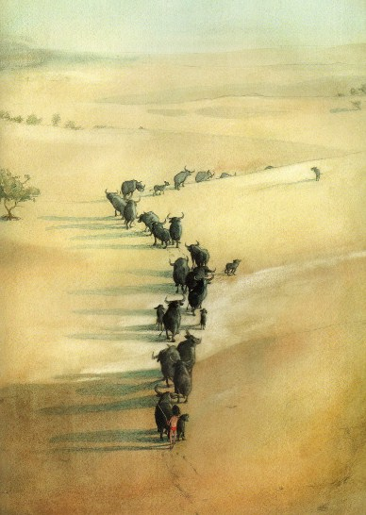
– Отлично, – сказал Маугли. – Согласишься ли ты или кто-нибудь из моих четырёх братьев в его отсутствие каждый день приходить сюда и садиться на этой скале, чтобы я мог из деревни видеть вас? Когда же тигр вернётся, дождись меня в лощине подле дерева дхак, в центре низменности. Нам незачем идти прямо в зубы Шер Хана.
После этого разговора Маугли выбрал тенистое место, разлёгся и заснул; буйволы паслись вокруг него. В Индии пасти стадо – самое спокойное дело в мире. Скот двигается, жуёт, ложится, опять встаёт и даже не мычит, а только фыркает; буйволы очень редко говорят что-нибудь; они один за другим спускаются к топким лужам, ложатся так, чтобы ил покрыл всё их тело, и на виду оставались только их морды и неподвижные, фарфорово-синие глаза; так они лежат точно колоды. Под лучами знойного солнца кажется, будто камни колышется, и пастушата слышат, как коршун (всегда только один) свистит над их головами, почти невидный в лазури; дети знают, что если бы умерли они или умерла корова, этот коршун быстро спустился бы вниз, а второй его собрат, отдалённый от него на несколько миль, заметил бы, как он упал с высоты, и последовал бы его примеру; потом ещё и ещё; и чуть ли не раньше мгновения смерти умирающего создания неизвестно откуда явилось бы штук двадцать голодных коршунов. Пастушки спят и просыпаются, и опять засыпают; из сухой травы они плетут маленькие корзиночки и сажают в них кузнечиков или ловят двух богомолок и заставляют их драться; делают ожерелья, нанизывая на нити красные и чёрные орехи джунглей, или наблюдают, как ящерица трётся на камне или как близ болота змея охотится за лягушкой. Потом они поют длинные-длинные песни со странными туземными вскрикиваниями в конце. И день кажется им длиннее целой жизни многих людей, лошадей и буйволов; в руки глиняных человечков вставляют тростинки, считая, что это короли, остальные же фигурки их армии; или что это божества, которым надо поклоняться. Наступает вечер; дети кричат; буйволы неуклюже, с шумом, похожим на ружейные выстрелы, поднимаются из клейкого ила, один за другим выходят из болота и вереницей тянутся через посеревшую равнину к мерцающим огням деревни. День изо дня Маугли водил буйволов к болотам; день изо дня он замечал волка в полутора миле от себя на другой окраине долины, таким образом узнавая, что Шер Хан ещё не вернулся, и день изо дня лежал, прислушиваясь к звукам в траве и грезя старой жизнью в джунглях. Если бы хромая лапа Шер Хана сделала неверный шаг в зарослях близ Венгунги, Маугли услышал бы его в тишине этих долгих беззвучных утр.
Наконец наступил день, в который он не увидел Серого Брата на условном месте, засмеялся и отвёл буйволов к лощине подле дерева дхак, залитого золотисто-красными цветами. Там сидел Серый Брат с ощетинившейся спиной.
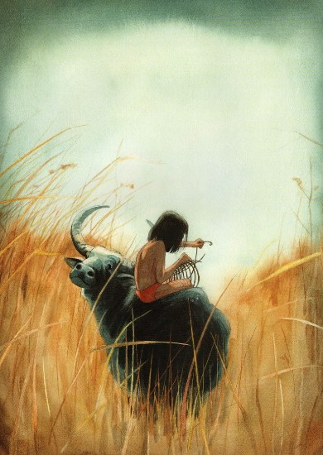
– Он прятался целый месяц, чтобы ты перестал остерегаться; прошлой ночью он пришёл сюда с Табаки и рассматривал твой след, – задыхаясь сказал волк.
Маугли нахмурился.
– Я не боюсь Шер Хана, но Табаки очень хитёр.
– Не бойся, – слегка облизывая губы сказал Серый Брат. – На заре я встретил Табаки. Теперь он передаёт свою мудрость коршунам, но раньше, чем я переломил ему спину, сказал мне решительно всё. Шер Хан решил сегодня вечером подстеречь тебя подле деревенских ворот. Он пришёл именно ради тебя и до поры до времени лежит в большом сухом рве.
– Он ел сегодня или охотится с пустым желудком? – тревожно спросил Маугли, потому что от ответа волка зависела его жизнь или смерть.
– На заре он убил кабана, а также пил. Вспомни: ведь Шер Хан никогда не мог голодать, даже ради мести.
– О, глупец, глупец! Что за щенок щенка! Он ел, пил и воображает, что я буду ждать, пока он выспится? Где он лежит? Если бы нас было десятеро, мы могли бы покончить с ним… Эти буйволы не нападут на него, пока не почуют; а к несчастью, я не умею говорить на их наречии! Можем ли мы пойти по его следам так, чтобы они его почуяли?
– Он нарочно переплыл через Венгунгу далеко, чтобы этого не случилось, – ответил Серый Брат.
– Я знаю, это совет Табаки; сам Лунгри никогда не додумался бы до такой вещи. – Маугли стоял и думал, положив палец в рот. – Большой ров? Он выходит на равнину меньше чем в полумиле отсюда. Я могу прогнать стадо через джунгли к верхней точке рва, потом повернуть вниз, однако он ускользнёт с нижней стороны. Нам нужно закрыть и этот конец. Серый Брат, не можешь ли ты разделить для меня, стадо на две половины?
– Может быть, один я не смог бы помочь тебе, но я привёл с собой умного друга.
Серый Брат отбежал немного и соскочил в выбоину. В ту же минуту оттуда поднялась большая серая, хорошо знакомая Маугли голова, и горячий воздух наполнился самым унылым криком в джунглях – воем волка, который охотится в полдень.
– Акела, Акела! – сказал Маугли, хлопая в ладоши. – Я должен был знать, что ты не забудешь меня! Нам предстоит важная задача. Разбей стадо надвое, Акела. Держи буйволих и телят вместе, быков же и буйволов собери в отдельное стадо.
Два волка побежали, как бы делая фигуру танца «дамский шен», то углубляясь в стадо, то выскакивая из него; рогатые животные фыркали, поднимали головы и скоро разделились на две части. В одной стояли буйволицы с телятами в центре; они смотрели пылающими глазами, рыли копытами землю, готовые броситься на волка и затоптать его до смерти, если он остановится на минуту. Другую часть составляли быки; молодые буйволы фыркали и топали ногами, однако, хотя они имели более внушительный вид, в сущности, это стадо было менее опасно; здесь не нужно было защищать телят. Шестеро человек не могли бы так ловко разделить огромное количество этих животных.
– Что прикажешь ещё? – задыхаясь спросил Акела.
Маугли вскочил на спину Рамы.
– Гони быков влево, Акела, а ты, Серый Брат, когда мы отдалимся, держи буйволиц вместе и оттесни их к нижнему концу рва.
– Как далеко загнать? – спросил Серый Брат, задыхаясь и щёлкая зубами.
– Гони по рву, пока его края не станут так высоки, чтобы Шер Хан не мог сделать на них прыжка, – прокричал Маугли. – Держи их там, пока мы не спустимся к тебе.
Быки двинулись, слыша голос Акелы; Серый Брат стал перед коровами. Они кинулись на него; он бежал перед ними к нижнему концу рва, пока Акела гнал быков далеко в левую сторону.
– Хорошо сделано! Ещё одно нападение, и они зайдут достаточно далеко. Осторожнее, осторожнее теперь, Акела! Если ты щёлкнешь зубами лишний раз, быки бросятся. Худжах! Это опаснее, чем загонять чёрных оленей. Думал ли ты, что эти создания могут двигаться так быстро? – спросил Маугли.
– Я… я и за ними охотился в своё время, – задыхаясь от пыли произнёс Акела. – Загнать их в джунгли?
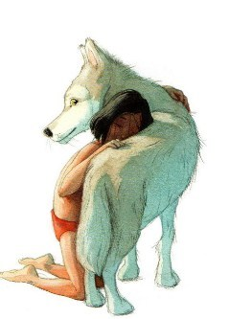
– Да, поверни их! Быстро поверни их! Рама обезумел от ярости. О, если бы только я мог ему сказать, что сегодня требую от него.
Буйволы были повёрнуты на этот раз вправо и вломились в чащу. Остальные пастушата, сторожившие домашний скот, со всех ног кинулись в деревню, крича, что буйволы взбесились и убежали.
У Маугли был довольно простой план. Он желал только описать на взгорье большой круг, придвинуться к верхней части рва, потом повести буйволов-быков вниз так, чтобы Шер Хан очутился между ними и их коровами; мальчик отлично знал, что, поев и напившись воды, Шер Хан не будет в состоянии драться или вскарабкаться на одну из стен рва. Теперь Маугли голосом успокаивал буйволов; Акела же бежал позади и всего раза два слегка повизжал, чтобы подогнать отставших животных. Они описывали большой, большой круг, не желая подойти ко рву слишком близко и таким образом предупредить Шер Хана. Наконец Маугли собрал испуганное стадо близ верхнего конца ложбины на травянистом, круто спускающемся в ров откосе. С этой высоты можно было через вершины деревьев видеть равнину внизу; но Маугли занимали только края рва, и, осмотрев их, он с большим удовольствием заметил, что эти стены почти отвесны; лозы же и лианы, которые свешивались с них, не могли послужить опорой для тигра, желающего подняться.
– Дай им передохнуть, Акела, – сказал он, поднимая руки. – Они ещё не почуяли его. Дай им нюхать. Я должен сказать Шер Хану, кто приближается к нему. Он в ловушке!
Приставив обе ладони ко рту, Маугли закричал в ров (это было всё равно, что кричать в туннель), и отзвуки стали передаваться от одной скалы к другой.
Очень не скоро послышался продолжительный сонный вой наевшегося и только что проснувшегося тигра.
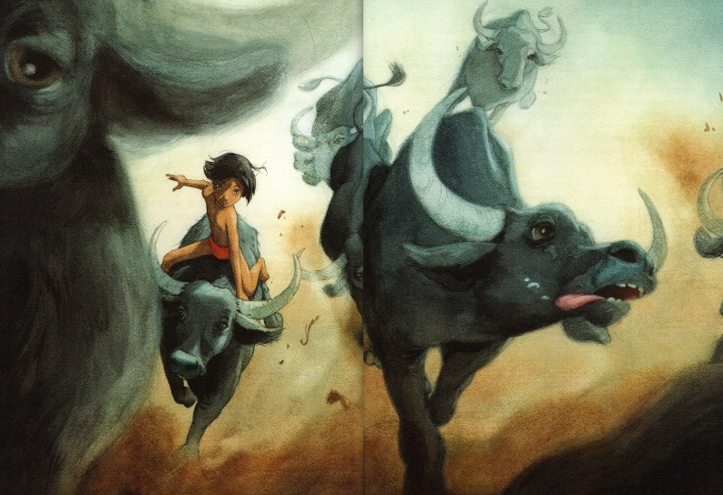
– Кто там? – спросил Шер Хан, и великолепный фазан вылетел с криком из лощины.
– Я Маугли! Вор домашнего скота, пора нам идти к Скале Совета! Вниз, скорей гони их вниз, Акела. Вниз, Рама, вниз!
Буйволы на мгновение остановились на краю склона, но пронёсся громкий охотничий вой Акелы, и они понеслись, обгоняя друг друга, так пароходы проносятся через быстрины, песок и камни разлетались во все стороны. Раз буйволы двинулись, их уже нельзя остановить. Раньше, чем они углубились в ложе сухого рва, Рама почуял Шер Хана и замычал.
– Ха, ха, – закричал Маугли, сидевший на его спине, – теперь ты знаешь! – и поток чёрных рогов, пенящихся морд, неподвижных глаз помчался по рву, точно камни во время наводнения; более слабые буйволы были оттеснены к стенам, и прорывались через завесу лиан. Они знали, какое дело предстояло им – страшное нападение стада буйволов, нападение, которому ни один тигр не может надеяться противостоять. Шер Хан услышал грохот копыт, поднялся и, хромая, тяжело побежал, глядя по сторонам и отыскивая средство спасения; но с обеих сторон рва поднимались отвесные скалы. Отяжелевший от еды и питья тигр был готов на всё, только бы избежать борьбы. Стадо пробежало, расплёскивая лужу, от которой Шер Хан только что отошёл. От рёва буйволов камни звенели. Маугли услышал с нижнего конца рва ответное мычание и увидел, что Шер Хан повернулся. Тигр знал, что раз уже случилось самое худшее, ему лучше встретить буйволов, чем хоров с телятами. Рама несколько раз ударил в землю копытами, споткнулся и двинулся дальше, ступая по чему-то мягкому. За ним неслись остальные буйволы, и все врезались во встречное стадо; от силы столкновения более слабые буйволы были подняты над землёй. Вот все они и буйволицы с телятами выбежали изо рва на равнину; животные мычали, топали ногами, фыркали. Маугли подождал немного, наконец соскользнул с шеи Рамы и принялся палкой колотить вправо и влево.
– Скорее, Акела! Разбей их! Разбей, не то они будут драться между собой. Гони их, Акела! Хаи, Рама! Хаи, хаи, хаи, детки! Тише! Тише! Всё прошло!
Акела и Серый Брат бегали взад и вперёд, слегка покусывая передними зубами ноги буйволов и, хотя стадо было готово снова кинуться вдоль рва, Маугли удалось повернуть Раму, и все остальные пошли за своим вожаком к илистым лужам.
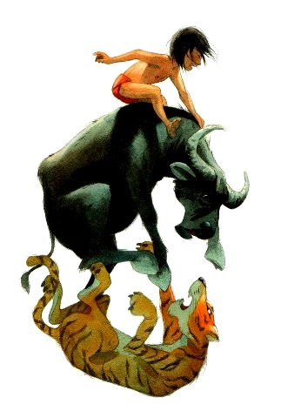
Больше бить Шер Хана копытами не пришлось. Он умер, и коршуны уже спускались к нему.
– Братья, это была собачья смерть, – сказал Маугли, ощупью отыскивая нож в ножнах, который он всегда носил на шее с тех пор, как жил с людьми. – Но он не стал бы драться, и на Скале Совета его кожа будет иметь хороший вид. Нам нужно быстро приняться за работу.
Мальчик, воспитанный среди людей, даже не попытался бы один снять шкуру с десятифутового тигра, но Маугли лучше всех знал, как прикрепляется к телу животного его шкура и как её можно содрать. Тем не менее это было трудное дело, и Маугли резал, рвал и ворчал целый час, волки смотрели, высунув языки, или подходили к нему и дёргали кожу там, где он приказывал.
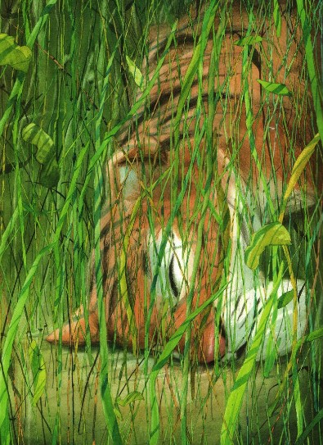
Вот на плечо мальчика упала рука и, подняв глаза, он увидел Бульдео с его ружьём. Дети рассказали в деревне о бегстве буйволов, и рассерженный Бульдео вышел за ворота, торопясь наказать Маугли за то, что он плохо заботится о стаде. Заметив человека, волки скрылись из виду.
– Это что за безумие? – сердито начал Бульдео. – Ты думаешь, что один можешь снять кожу с тигра? Где его убили буйволы? Это хромой тигр, и его голова была оценена во сто рупий. Ну, ну, мы не обратим внимание на то, что ты упустил стадо, и, может быть, я дам тебе одну рупию из награды, когда отнесу кожу в Кханивару. – Он пошарил в своей одежде, вынул оттуда кремень и огниво и нагнулся, чтобы подпалить белые бакенбарды Шер Хана. По большей части, туземные охотники подпаливают бакенбарды тигра, чтобы его призрак не являлся им.
– Гм, – скорее обращаясь к себе, чем к Бульдео, произнёс Маугли и содрал кожу с передней лапы Шер Хана. – Значит, ты хочешь отнести шкуру в Кханивару, получить награду и, может быть, дашь мне одну рупию? А вот, мне кажется, что кожа нужна мне самому. Эй, старик, убери этот огонь.
– Что это за обращение с главным охотником деревни? Счастье и глупость твоих буйволов помогли тебе убить зверя; тигр только что поел, не то он бы убежал за двадцать миль. Ты даже не можешь как следует снять с него кожу, нищенское отродье, и ещё смеешь мне, Бульдео, говорить, чтобы я не палил его шерсти? Маугли, ты не получишь ни одной анна из награды; тебе достанутся только побои. Брось убитого тигра!
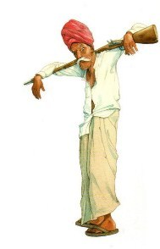
– Клянусь быком, который купил меня, – сказал Маугли, старавшийся добраться до плеча тигра, – неужели я должен целый день болтать со старой обезьяной? Сюда, Акела, этот человек надоедает мне!
Всё ещё наклонявшийся над головой Шер Хана Бульдео внезапно очутился на траве; серый волк стоял над ним, а Маугли продолжал снимать кожу с тигра, точно в целой Индии был только он один.
– Да-а-а, – сказал он сквозь зубы. – Ты совершенно прав, Бульдео. Ты не дашь мне ни одной анны из награды. Между этим хромым тигром и мной шла война, очень долгая война, и я победил.
Следует отдать Бульдео справедливость: будь он на десять лет моложе, при встрече с Акелой в лесу он вступил бы в борьбу с ним, однако волк, который слушался приказаний мальчика, имевшего свои счёты с тиграми-людоедами, не казался ему обыкновенным животным. По мнению Бульдео, в дело замешалось колдовство худшего рода, и он спрашивал себя, послужит ли для него охраной амулет, висевший на его шее? Он лежал совсем-совсем тихо, ежеминутно ожидая, что Маугли тоже обернётся тигром.
– Магараджа! Великий король! – хриплым шёпотом произнёс он наконец.
– Ну? – не поворачивая головы и слегка посмеиваясь, сказал Маугли.
– Я старик и не знал, что ты не простой пастушонок. Позволишь ли ты мне подняться и уйти, или твой слуга разорвёт меня на части?
– Иди, и да будет с тобою мир. Только, смотри, в другой раз не трогай моей добычи. Отпусти его, Акела.
Бульдео, торопливо заковылял к деревне, оглядываясь через плечо, чтобы увидеть, не превратится ли Маугли во что-нибудь ужасное. Придя в деревню, он наговорил столько о магии, чарах и колдовстве, что лицо жреца стало очень серьёзно.
Маугли продолжал свою работу, но уже наступали сумерки, когда он и волки содрали большую яркую шкуру с тела тигра.
– Теперь мы должны её спрятать и отвести буйволов домой. Помоги мне собрать их, Акела.
В туманном сумраке стадо собралось, и, подходя с животными к деревне, Маугли увидел свет и услышал трубный звук раковин храма и звон колоколов. Около половины деревни собралось у ворот, ожидая его.
«Это потому, что я убил Шер Хана», – мысленно сказал себе мальчик.
Но около его ушей просвистел град каменьев, и жители деревни закричали:
– Колдун! Волчье отродье! Демон джунглей! Уходи! Скорее убирайся отсюда, или наш жрец опять превратит тебя в волка! Стреляй, Бульдео.
Старый мушкет с громом выстрелил, молодой буйвол замычал от боли.
– Новое колдовство! – закричали они. – Он отводит пули в сторону. Бульдео, это был твой буйвол.
– Что же это? – спросил ошеломлённый Маугли, когда град камней стал ещё гуще.
– Они походят на стаю, эти твои братья, – сказал Акела, спокойно садясь на землю. – Мне приходит в голову, что, если пули что-нибудь значат, они тебя выгонят.
– Волк! Волчонок! Уходи! – закричал жрец, размахивая веткой священного растения тульци.
– Опять? Тогда меня гнали за то, что я человек; теперь меня гонят за то, что я волк? Уйдём, Акела.
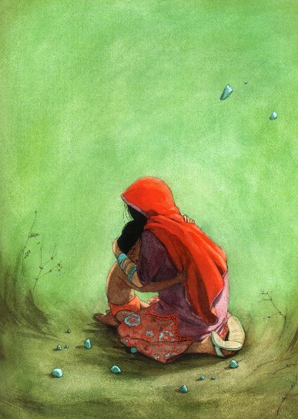
Женщина – это была Мессуа – побежала к стаду с криком:
– О мой сын, мой сын! Они говорят, что ты колдун и можешь по желанию превращаться в зверей. Не верю им, но уходи, или они убьют тебя. Бульдео уверяет, что ты волшебник, я же знаю, что ты отомстил за смерть моего Нату.
– Назад, Мессуа! – закричала толпа. – Назад, или мы побьём тебя камнями!
Маугли засмеялся отрывистым, недобрым смехом, потому что один камень попал ему в лицо.
– Беги назад, Мессуа. Это одна из глупых историй, которые они рассказывают в темноте, под большим деревом. Я наконец заплатил за жизнь твоего сына. Прощай. Беги быстро, потому что я пошлю в деревню стадо, а оно движется быстрее, чем летят осколки их кирпичей. Я не колдун, Мессуа. Прощай!.. Ещё раз, Акела, – крикнул он, – гони стадо в ворота!
Буйволам самим очень хотелось вернуться в деревню. Вой Акелы вряд ли был нужен им. Они вихрем понеслись через ворота, рассеивая толпу людей вправо и влево.
– Сосчитайте их, – презрительно крикнул Маугли, – может быть, я украл одного буйвола! Считайте, я не буду больше пасти стадо. Будьте здоровы, дети людей, и поблагодарите Мессуа за то, что я с моими волками не войду в деревню и не стану гонять вас взад и вперёд по вашей улице.
Маугли повернулся и пошёл прочь с Одиноким Волком. Взглянув на звёзды, он почувствовал себя счастливым.
– Мне не придётся больше спать в ловушках, Акела. Возьмём шкуру Шер Хана и уйдём. Нет, мы не причиним вреда деревне, потому что Мессуа была добра ко мне.
Поднялась луна, и долина стала молочно-белой; жители деревни с ужасом увидели, как Маугли, в сопровождении двух волков и с каким-то свёртком на голове, бежал спокойной волчьей рысью; бег этот своей быстротой напоминает движение огня, и позади бегущего таким шагом скоро остаётся одна миля за другой.
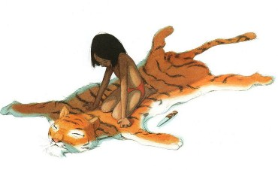
Они стали звонить в колокола храма и трубить в крупные раковины ещё громче обыкновенного; Мессуа плакала, а Бульдео всё украшал и украшал рассказ о своих приключениях в джунглях так, что, наконец, по его словам, Акела стоял перед ним на задних лапах и говорил с ним, как человек.
Луна заходила, когда Маугли и два волка пришли на холм Скалы Совета и остановились подле пещеры Матери Волчицы.
– Меня выгнали из людской стаи, мать, – крикнул Маугли, – но я пришёл со шкурой Шер Хана и сдержал данное слово!
Волчица Мать, взволнованная, вышла из пещеры, за ней появились её дети: при виде шкуры глаза Ракши загорелись.
– В тот день, когда он просунул свою голову и плечи в эту пещеру, охотясь за тобой, Лягушечка, я сказала ему, что охотник сделается дичью. Хорошо сделано!
– Хорошо сделано, Маленький Брат, – послышался глубокий голос в чаще. – Нам было скучно в джунглях без тебя, – и Багира подбежала и склонилась к босым ногам Маугли.
Они вместе поднялись на Скалу Совета, и Маугли разостлал тигровую шкуру на том плоском камне, где, бывало, сидел Акела, прикрепив её четырьмя заострёнными осколками бамбука. Тогда Акела лёг на шкуру с обычным старинным призывом к Совету: «Смотрите, смотрите, хорошенько, о волки!» Совершенно также взывал он, когда в это место впервые привели Маугли.
С тех самых пор, как был смещён Акела, стая оставалась без вожака, и волки охотились или дрались, когда им вздумается. Однако они по привычке пришли на призыв; некоторые из них хромали, ушибленные капканами, в которые они попадали; некоторые ковыляли, раненные пулями; некоторые исхудали от дурной пищи; многих совсем не было; тем не менее, уцелевшие собрались к Скале Совета, увидели полосатую шкуру Шер Хана на камне и его огромные когти на концах пустых лап. Вот тогда-то Маугли сочинил песню без рифм, песню, которая как-то сама собой подступила к его горлу. Он громко выкрикивал её, прыгая взад и вперёд по слегка стучавшей шкуре и отбивая ритм пятками; мальчик плясал, пока не задохнулся от усталости; между одной строфой и другой Серый Брат и Акела выли.
– Смотрите хорошенько, о волки! Сдержал ли я своё слово? – сказал Маугли, окончив песню; и волки пролаяли: «Да!» А один лохматый провыл:
– Будь нашим вожаком опять, о Акела! Будь нашим вожаком опять, о детёныш человека, потому что нам надоело беззаконие и мы хотели бы снова сделаться Свободным Народом.
– Нет, – промурлыкала Багира. – Этого не должно быть. Когда вы наедитесь, безумие снова может овладеть вами. Недаром зовут вас Свободным Народом! Вы боролись за свободу и достигли её. Питайтесь ею, о волки.
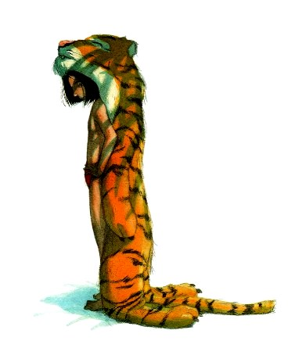
– Стая людей и волчья стая выгнали меня, – заметил Маугли. – Теперь я буду один охотиться в джунглях.
– И мы будем охотиться с тобой, – сказали четыре сына Матери Волчицы.
Итак, Маугли ушёл и с этого дня охотился с четырьмя детьми Матери Волчицы. Однако он не всегда был одинок, потому что через много лет сделался вполне взрослым человеком и женился. Но это рассказ для взрослых людей.
Иллюстрации: Кевин Гребан.

